1-Vücudumuzdaki atık maddelerin dışarı atılmasına ne ad verilir?
A-Boşaltım B- Dolaşım
C- Sindirim D- Solunum
2- Aşağıdaki besinlerden hangisinin vücuttaki öncelikli görevi enerji vermektir?
- Nohut
- Yumurta
- Ekmek
- Et
3-Aşağıdaki eşleştirmelerden hangisi yanlıştır?
- Süt----D vitamini
- Limon----C vitamini
- Karaciğer----A vitamini
- Portakal----B vitamini
4-Vücudunda D vitamini eksik olan bir kişi bu eksikliğini hangi besinden tüketerek giderebilir?
- Elma
- Süt
- Havuç
- Limon
5- Yetişkin bir kişinin ağzında toplam kaç kesici diş bulunur?
- 32
- 16
- 8
- 4
6- I-Duran bir cismi harekete geçirir.
II-Hareket halindeki cismi durdurur.
III- Cismin şeklini değiştirir.
Kuvvet yukarıdakilerden hangilerini yapabilir?
- Yalnız I
- I ve II
- II ve III
- I ,II ve III
7-Kuvveti ölçen aletlere ………………….. denir.

8- Kuvvetin birimi ………………… dur ve
……. Harfi ile gösterilir.
9- (0-50)Newton arasını ölçen bir dinamometreye hangisi asılırsa yayın esnekliği bozulur?
- 45N
- 55N
- 30N
- 15N
10- Hangisi boşaltıma yardımcı organ değildir?
- Deri
- Akciğer
- Mide
- Kalın bağırsak
11- Boşaltım organlarını attıkları maddeler ile eşleştiriniz.
( )Böbrek a-dışkı
( ) Anüs b- idrar
( ) Deri c-karbondioksit ve su buharı
( ) Akciğer d- ter
12-Besinlerin toplandığı, kasların kasılıp gevşemesiyle besinlerin çalkalandığı ve bulamaç haline geldiği organ hangisidir?
- Ağız
- Mide
- İnce bağırsak
- Kalın bağırsak

13- Sigara içen kimselere ………………… içici denir.

14- Bulunduğu ortamda sigara içilen,ama kendisi içmeyip ortamdaki dumanı soluyan kişilere ……………….içici denir.

15-Mineraller ve su hangi besinler bulunur?
- Protein
- Karbonhidrat
- Yağ
- Bütün besinler
16- Kahvaltıda çay, ekmek, kızarmış patates,reçel ve domates yiyen biri hangi besin grubunu eksik almıştır?
- Karbonhidrat
- Yağ
- Protein
- Vitamin
17- Boşaltım ana organlarını sırasıyla yazınız.

18- Dinamometreyi ölçeklendiriniz.
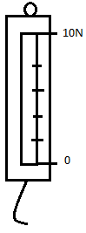

19- A Cismi kaç newtondur?
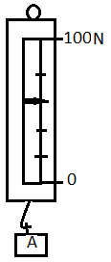

20-
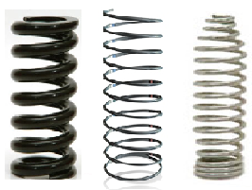
Çok Kalın yay ince yay orta kalın yay
I II III
Yukarıdaki yaylardan oluşturulacak dinamometrelerin ölçebilecek kuvvetlerini büyükten küçüğe doğru sıralayınız.

BAŞARILAR
NOT: Her soru 5 puandır.

Fen ve Teknoloji Öğretmeni

